Состояние окружающей среды
на территории Республики Казахстан за апрель2016 года

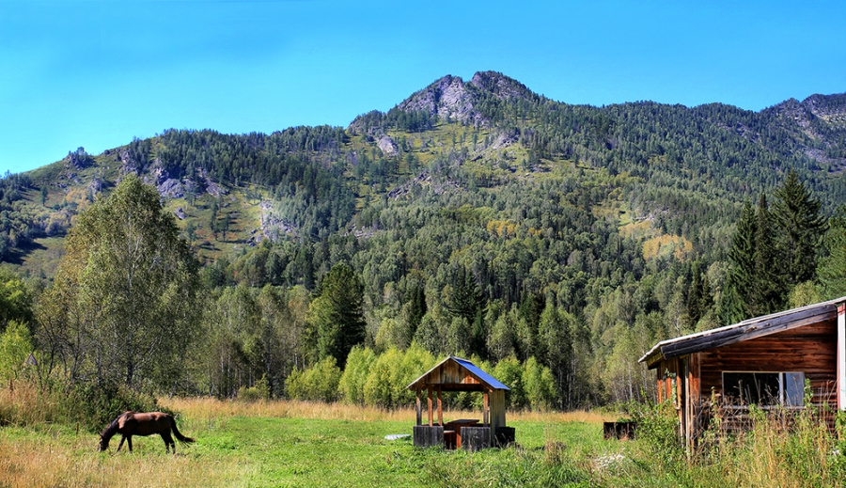

Состояние загрязнения атмосферного воздуха

Уровень загрязнения атмосферного воздуха характеризуются следующим образом:
- очень высоким уровнем загрязнения(СИ – более 10, НП – более 50%)отнесены: гг. Балхаш, Караганда, Петропавловск;
- высоким уровнем загрязнения(СИ – 5-10, НП – 20-49%) характеризуются: гг. Туркестан, Астана, Костанай, Шу, Екибастуз, Темиртау, Актобе, Жезказган и п. Карабалык;
- к повышенным уровнем загрязнения(СИ – 2-4, НП – 1-19%) относятся: гг. Кульсары, Зыряновск, Кошетау, Аксай, Усть-Каменогорск, Алматы, Шымкент, Уральск, Риддер, Семей, Жанаозен, Павлодар, Каратау, Рудный, Талдыкорган, Актау, Атырау, Жанатас и п.п. Торетам, Глубокое, Бейнеу;
- низким уровнем загрязнения (СИ – 0-1, НП – 0%) характеризуются: гг. Аксу, Кентау, Сарань, Тараз, Степногорск, Кызылорда и п.п. Кордай, Январцево, Сарыбулак, Березовка, Акай, СКФМ «Боровое» и Щучинско-Боровская курортная зона.

Рис. 1. Значение стандартного индекса(СИ )внаселенныхпунктах Республики Казахстан за апрель 2016 года

Рис. 2. Значение наибольшой повторяемости (НП) в населенных пунктах
Республики Казахстан за апрель2016 года

Состояние поверхностных вод

Всего из общего количества обследованных водных объектов качества воды классифицируется следующим образом:
- «нормативно - чистая» – отнесены 7 рек, 1 море: реки Жайык (Атырауская), Эмба (Атырауская), Баянкол, Шилик, Шарын, Есик, Бериккара, Каспийское море;
- «умеренного уровня загрязнения» – 39 рек, 6 водохранилищ, 5 озер, 1 канал: реки Кара Ертис, Ертис (Павлодарская), Емель, Шаронова, Кигаш, Жайык (ЗКО), Шаган, Дерколь, Сарыозен, Караозен, Улькен Кобда, Кара Кобда, Эмба (Актюбинская), Темир, Есиль, Нура, Сокыр, Шерубайнура, Кокпекты, Иле, Текес, Коргас, Каскелен, Каркара, Тургень, Талгар, Темирлик, Киши Алматы, Есентай, Улькен Алматы, Талас, Асса, Аксу, Карабалта, Токташ,Сырдария (ЮКО), Боген, Катта-Бугунь, Бадам, Арыс, оз. Щучье, Карасье, Сулуколь, Биликоль, Шалкар (Актюбинская), вдхр. Самаркан, Капшагай, Курты, Бартогай, Шардара, Кенгир, Ертис-Караганды;
- «высокого уровня загрязнения» – 29 рек, 5 вдхр., 8 озер, 2 канала: реки Ертис (ВКО), Буктырма, Брекса, Тихая, Ульби, Глубочанка, Красноярка, Оба, Елек (Актюбинская), Каргалы, Косестек, Актасты, Ойыл, Орь, Ыргыз, Тобыл, Айет, Тогызак, Уй, Обаган, Акбулак, Сарыбулак, Беттыбулак, Жабай, Кара Кенгир, Шу, Сарыкау, Келес, Сырдария (Кызылординская), озера Шалкар (ЗКО), Бурабай, Улькен Шабакты, Киши Шабакты, Султанкельды, Копа, Зеренды, Аральское море, вдхр. Сергеевское, Аманкельды, Каратомар, Жогаргы Тобыл, Вячеславское, канал Нура-Есиль канал сточных вод;
- «чрезвычайно высокого уровня загрязнения»– 1 река: Желкуар.
Повеличине биохимическогопотребления кислорода за 5 суток качество воды классифицируется следующим образом: «чрезвычайно высокого уровня загрязнения» - озеро Биликоль;
«умеренного уровня загрязнения» - реки Жайык (Атырауская), Шаронова, Кигаш, Эмба (Атырауская), Елек (Актюбинская), Косестек, Актасты, Ойыл, Орь, Ыргыз, Темир, Тобыл, Айет, Желкуар, Обаган, Шу, Аксу, Токташ, Карабалта; оз. Шалкар (Актюбинская), Султанкельды, Зеренды, вдхр. Аманкельды.
Дефицит растворенного в воде кислорода наблюдался в озере Сулуколь- степень «умеренного уровня загрязнения».

Изменениякомплексногоиндекса загрязненности воды на реках Республики Казахстан

Изменения комплексногоиндекса загрязненности воды на водохранилищах, озерах и каналах Республики Казахстан

Радиационное состояние
По данным наблюдений, средние значения радиационного гамма-фона приземного слоя атмосферы по населенным пунктам Республики Казахстан находились в пределах 0,05–0,29 мкЗв/ч. В среднем по Республике Казахстан радиационный гамма-фон составил 0,13мкЗв/ч и находился в допустимых пределах.
Среднесуточная плотность радиоактивных выпадений в приземном слое атмосферы на территории Республики Казахстан колебалась в пределах 0,6–2,2 Бк/м². Средняя величина плотности выпадений по Республики Казахстан составила 1,1Бк/м², что не превышает предельно-допустимый уровень.

Дополнительно:
Более подробная информация о состоянии окружающей среды РК, в том числе в разрезе областей публикуется в информационном бюллетене, размещенного насайтахМинстерства Энергетики Республики Казахстани РГП «Казгидромет».

